7. Prototípus koncepciója
80 - Millennials

Konzulens:
Szabó Bálint

Csapattagok
Berényi Henrik Dániel | QP4TVJ | berenyihenrik@edu.bme.hu
Zólomy Balázs Attila | S2SXZ7 | balazs.zolomy@gmail.com
György Márk Attila | ZCVPZT | gyorgymarkattila@gmail.com
Li Jiaxiang | SISU6U | csabaxiang@gmail.com
Wang Yinnan | C3YCXV | wangyinnan0401@gmail.com

Prototípus koncepciója

Változás hatása a modellre

Módosult osztálydiagram
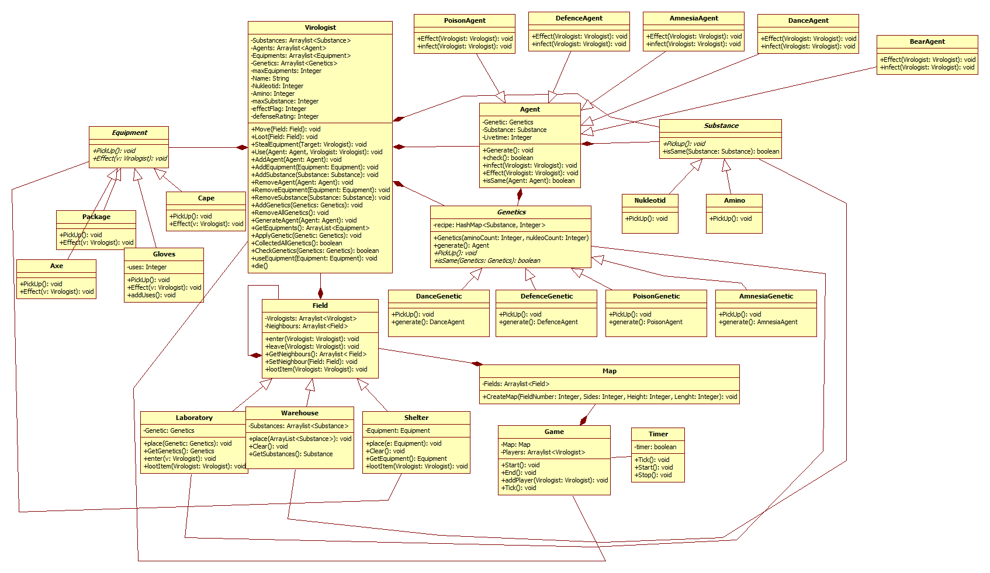

Új vagy megváltozó metódusok
Gloves
Attribútum:
uses: int, hányszor volt használva.
Metódus:
addUses(): uses értékének növelése egyel.

Axe
Metódus:
PickUp(): Balta felvétele.
Effect(): Balta használata.

BearAgent
Metódus:
Effect(Virologist: Virologist): BearAgent hatása.
infect(Virologist: Virologist): Megfertőzi a virológust.

Virologist
Metódus:
die(): A virológus meghal.

Substance
Metódus:
isSame(Substance: Substance): boolean : Összehasonlítja a paraméterként megadott anyagot a jelenlegi objektummal.

Agent
Metódus:
infect(Virologist: Virologist): Megfertőzi a paraméterként megadott virológust.
Effect(Virologist: Virologist): Elindítja az ágens effektjét a paraméterként megadott virológuson.
isSame(Agent: Agent): Összehasonlítja a paraméterként megadott ágenst a jelenlegi objektummal.

Genetics
Attribútum:
recipe: HashMap<Substance, Integer>: Tárolja, hogy egy genetikai kód előállításához mennyi anyag kell.
Metódus:
generate(): Agent : Elkészíti az ágenst.
isSame(Genetics: Genetics): boolean : Összehasonlítja a paraméterként megadott genetikai kódot a jelenlegi objektummal.

DanceGenetic
Metódus:
generate(): DanceAgent: Elkészíti a Dance ágenst.

PoisonGenetic
Metódus:
generate(): PoisonAgent: Elkészíti a Poison ágenst.

DefenceGenetic
Metódus:
generate(): DefenceAgent: Elkészíti a Defence ágenst.

AmnesiaGenetic
Metódus:
generate(): AmnesiaAgent: Elkészíti a Amnesia ágenst.

Timer
Metódus:
timer: boolean: Az idő múlását irányítja.

Game
Metódus:
addPlayer(Virologist: Virologist): Új játékos hozzáadása ehhez a játékhoz.
Tick(): Megállítja a játékot, ha egy virológus nyert.

Field
Metódus:
lootItem(Virologist: Virologist: A virológus felveszi a mezőről a tárgyat.

Shelter
Metódus:
lootItem(Virologist: Virologist): A virológus felveszi a mezőről a felszerelést.

Laboratory
Metódus:
lootItem(Virologist: Virologist): A virológus felveszi a mezőről a genetikai kódot.

Virologist
Metódus:
effectFlag: Integer: A legnagyobb precedenciájú aktív effektet mutatja a virológuson.
defenseRating: Integer: Mutatja, hogy a virológus védelmének nagysága mennyivel változott.
maxSubstance: Integer: Virológus által felvehető max anyagmennyiség.
useEquipment(Equipment: Equipment): A paraméterként megadott felszerelés használata.

PoisonAgent
Metódus:
Effect(Virologist: Virologist): Elindítja a Posion ágens effektjét a paraméterként megadott virológuson.
infect(Virologist: Virologist): Megfertőzi a paraméterként megadott virológust.

DefenceAgent
Metódus:
Effect(Virologist: Virologist): Elindítja a Defence ágens effektjét a paraméterként megadott virológuson.
infect(Virologist: Virologist): Megfertőzi a paraméterként megadott virológust.

AmnesiaAgent
Metódus:
Effect(Virologist: Virologist): Elindítja a Amnesia ágens effektjét a paraméterként megadott virológuson.
infect(Virologist: Virologist): Megfertőzi a paraméterként megadott virológust.

DanceAgent
Metódus:
Effect(Virologist: Virologist): Elindítja a Dance ágens effektjét a paraméterként megadott virológuson.
infect(Virologist: Virologist): Megfertőzi a paraméterként megadott virológust.

Szekvencia-diagramok
Axe Effect
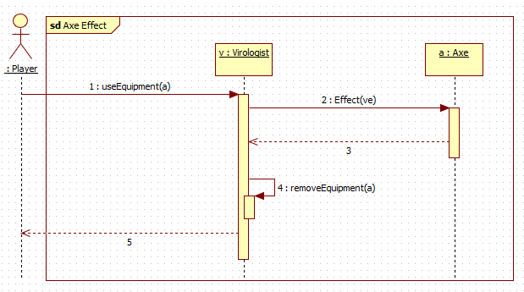

Bear destroys Substances
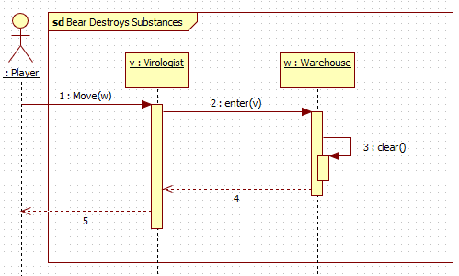

Map creates Shelter Axe
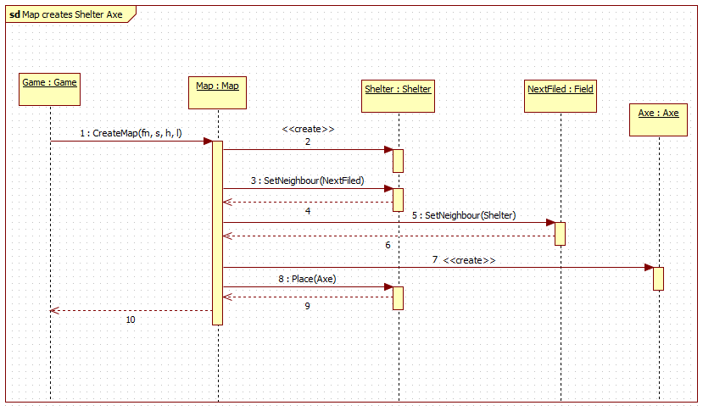

Gloves Effect

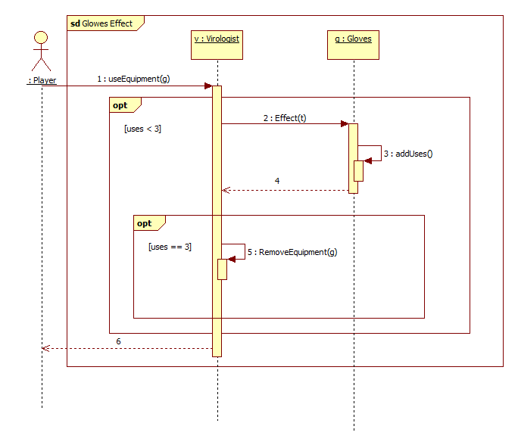

Prototípus interface-definíciója

Az interfész általános leírása
A prototípus egy konzolos alkalmazás, azonban a szkeletontól eltérően ebben a programban nincsenek előre definiált test-casek, hanem minden parancsok által vezérelhető.
A program a szabványos bemenetről parancsokat (a bemeneteikkel együtt) olvas, majd létező és helyes szintakszisú parancs esetén végrehajtja azokat.
Lehetőség van olyan szöveges fájlok olvasására, amelyben egymás után több parancs is le van írva. Ilyenkor a program végrehajtja a fájlban található összes parancsot, valamint a kimenetet is rögzíti egy kimeneti fájlban. Ez által lehetőségünk van kisebb programokat/teszteket előre megírni.

Bemeneti nyelv
A bementi nyelv parancsokból és annak paramétereiből áll.
A program soronként olvassa a parancsokat, egy sorban egy parancs adható meg.
A folyamatot a parancs helyes és pontos nevével kell kezdeni, majd amennyiben az rendelkezik paraméterrel, a paramétereket szóközzel elválasztva kell megadni. A program sortörés karakter ill. Enter lenyomása után szintaktikailag ellenőrzi a megadott parancsot, majd végrehajtja azt. Amennyiben a megadott parancs szintaktikailag helyes, de szemantikailag nem végrehajtható, a program megfelelő hibaüzenetben jelzi a hiba okát.
Létezik olyan parancs, amelyben megadva a bemeneti és kimeneti szöveges fájlok nevét, a program végrehajtja a bemeneti fájlba írt parancsokat, majd beleírja a kimeneteket a kimeneti fájlba. A bemeneti fájlban a parancsoknak ugyanazzal a szintaktikával és ugyanúgy soronként elválasztva kell megjelenniük, mintha a parancssorba írnánk őket.
A játék állásának elmentésére és betöltésére is van lehetőség, ilyenkor a program szerializálja illetve deszerializálja az objektumokat.

Példa a parancsok megadására:
„commandName param1 param2\n”

Konkrét példa:
„moveVirologist virologist1 field1\n” – A virologist1 nevű virológust a field1 nevű mezőre mozgatja.

Léteznek olyan parancsok, amelyek véletlenszerűséget is alkalmaznak. Ilyen például egy olyan mező létrehozása, amely felvehető objektumo(ka)t tartalmaz. Annak érdekében, hogy a program determinisztikusan is tesztelhető legyen, létezik olyan parancs, amellyel a véletlenszerűség kikapcsolható. Ebben az esetben a véletlenszerűséget alkalmazó parancsok esetében további paraméterek megadására lehet szükség. Például egy mező létrehozásakor meg kell adni azt is, hogy milyen tárgy legyen benne.

createLaboratory <name> <genetic>\n
Leírás: Laboratory mezőt hoz létre, genetic helyére lehet beírni milyen genetic-et helyezzen a laboratory-ba
Név: name helyére tetszőleges mező név megadható
Opciók: opcionális paramáter ha ki van kapcsolva a Random:
- DanceGenetic (Dance genetikai kódot rak)
- DefenceGenetic (Defence genetikai kódot rak)
- PoisonGenetic (Posion genetikai kódot rak)
- AmnesiaGenetic (Amnesia genetikai kódot rak)

createWareHouse <name> <numberofnukleotid> <numberoamino>\n
Leírás: Warehouse mezőt hoz létre, nukleotid helyére lehet beírni hány nukleotid, amino helyére hány darab amino-t helyezzen a warehouse-ba
Név: name helyére tetszőleges mező név megadható
Opciók: opcionális paraméter, ha ki van kapcsolva a Random:
- Int, int (elemek darabszámjai)

createShelter <name> <equipment>\n
Leírás: Shelter mezőt hoz létre, equipment helyére lehet beírni milyen equipment-et helyezzen a shelter-be
Név: name helyére tetszőleges mező név megadható

Opciók: opcionális paraméter, ha ki van kapcsolva a Random:
- Package (Package védőfelszerelést rak)
- Axe (Axe védőfelszerelést rak)
- Gloves (Gloves védőfelszerelést rak)
- Cape (Cape védőfelszerelést rak)

createField <name> <neighbouringfield> \n
Leírás: Normál mezőt hoz létre.
Név: name helyére tetszőleges mező név megadható
Opciók: opcionális paraméter, ha ki van kapcsolva a Random:
- Neighbouring Field (Szomszédos mező)

startGame <name> <numberofplayers>\n
Leírás: Elindítja a játékot a megfelelő játékos számmal
Név: name helyére tetszőleges játék név megadható
Opciók: opcionális paraméter, ha ki van kapcsolva a Random:
- Int (játékosok száma)

setupMap <name> <FieldNumber> <Sides> <Height> <Lenght>\n
Leírás: Játéktérképet állítja össze a megadott paramétereknek megfelelően
Név: name helyére tetszőleges térkép név megadható
Opciók: opcionális paraméter, ha ki van kapcsolva a Random:
- int, int, int, int (mezők száma, oldalszáma, magassága, hosszúsága)

learnDanceGenetic <name>\n
Leírás: DanceGenetic kódot tapogat le a virológus
Név: name helyére tetszőleges virológus név megadható

learnDefenceGenetic <name>\n
Leírás: DefenceGenetic kódot tapogat le a virológus
Név: name helyére tetszőleges virológus név megadható

learnPoisonGenetic <name>\n
Leírás: PoisonGenetic kódot tapogat le a virológus
Név: name helyére tetszőleges virológus név megadható

learnAmnesia <name>\n
Leírás: AmnesiaGenetic kódot tapogat le a virológus
Név: name helyére tetszőleges virológus név megadható

pickupEquipment <equipment> <shelter> <name>\n
Leírás: Felszerelést lehet felvenni egy óvóhelyről
Név: name helyére tetszőleges virológus név megadható
Shelter: tetszőleges óvóhely mező név megadható
Opciók: opcionális paraméter, ha ki van kapcsolva a Random:
- Package (Package védőfelszerelést szed fel)
- Axe (Axe védőfelszerelést szed fel)
- Gloves (Gloves védőfelszerelést szed fel)
- Cape (Cape védőfelszerelést szed fel)

virologistproducesDanceAgent <enoughsubstances> <learntgenetic> <name>\n
Leírás: Ágenst készít el a virológus.
Név: name helyére tetszőleges virológus név megadható
Opciók: opcionális paraméter, ha ki van kapcsolva a Random:
- Enough substances (Van-e elég anyag)
- Learnt genetic (Megtanulta-e a szükséges kódot)

virologistproducesDefenceAgent <enoughsubstances> <learntgenetic> <name>\n
Leírás: Ágenst készít el a virológus.
Név: name helyére tetszőleges virológus név megadható
Opciók: opcionális paraméter, ha ki van kapcsolva a Random:
- Enough substances (Van-e elég anyag)
- Learnt genetic (Megtanulta-e a szükséges kódot)

virologistproducesPoisonAgent <enoughsubstances> <learntgenetic> <name>\n
Leírás: Ágenst készít el a virológus.
Név: name helyére tetszőleges virológus név megadható
Opciók: opcionális paraméter, ha ki van kapcsolva a Random:
- Enough substances (Van-e elég anyag)
- Learnt genetic (Megtanulta-e a szükséges kódot)

virologistproducesAmnesianAgent <enoughsubstances> <learntgenetic> <name>\n
Leírás: Ágenst készít el a virológus.
Név: name helyére tetszőleges virológus név megadható
Opciók: opcionális paraméter, ha ki van kapcsolva a Random:
- Enough substances (Van-e elég anyag)
- Learnt genetic (Megtanulta-e a szükséges kódot)

virologistproducesBearAgent <enoughsubstances> <learntgenetic> <name>\n
Leírás: Ágenst készít el a virológus.
Név: name helyére tetszőleges virológus név megadható
Opciók: opcionális paraméter, ha ki van kapcsolva a Random:
- Enough substances (Van-e elég anyag)
- Learnt genetic (Megtanulta-e a szükséges kódot)

virologistMoves <name> <field>\n
Leírás: A virológust mozgatja egyik mezőről a másikra.
Név: name helyére tetszőleges virológus név megadható
Opciók: opcionális paraméter, ha ki van kapcsolva a Random:
- Field (melyik mezőre lép)

Kimeneti nyelv
A kimeneti nyelv segítségével a parancsok futásának helyességét tudjuk ellenőrizni.
Amennyiben egy parancs szintaktikailag helytelenül lett megadva, a program közli a hibát és a hiba okát is.
Amennyiben egy parancs szintaktikailag helyes, de futás közben valamilyen hibába ütközik (pl.: paraméterben megadott objektum nem létezik, megadott mezőn nincs felvehető tárgy), közli a parancs futásának meghiúsulását és a hiba okát is.
A program nem csak a parancsok végrehajtódását közli a felhasználóval, de esetleges objektumok létrehozásáról/törléséről is tájékoztatást ad.

Példa parancs helyes futására:
„CREATED: Class objectName
EXECUTED commandName”
Konkrét példa:
„createField fieldName”
„CREATED Field fieldName
EXECUTED: createField”

Példa szintaktikailag hibás parancsra:
„SYNTAX ERROR: commandName: reason”
Konkrét példa:
„createField”
„SYNTAX ERROR: createField: incorrect or missing parameter”

Példa parancs hibás futására:
„RUNTIME ERORR: commandName: reason”
Konkrét példa:
„createField fieldName”
„RUNTIME ERROR: createField: parameter field does not exist”

Lehetőség van a kimeneti nyelv fájlba történő logolására is, ebben az esetben a program sortörésekkel elválasztva, a konzolos kiíráshoz hasonlóan írja bele a megadott fájlba a parancsok futásának eredményét.
A játék állásának elmentése esetében a program szerializálja az összes objektumot és kiírja őket fájl(ok)ba. Betöltés esetén visszaolvassa és deszerializálja őket.

Összes részletes use-case
Use-case neve | Map creates Shelter
Rövid leírás | A program óvóhelyet hoz létre.
Aktorok | Controller
Forgatókönyv | 1.A. Létrejön a zsák.  1.B. Létrejön a kesztyű.  1.C. Létrejön a köpeny.  1.D. Létrejön a balta.

Use-case neve | Map creates Laboratory
Rövid leírás | A program laboratóriumot hoz létre.
Aktorok | Controller
Forgatókönyv | 1.A. Létrejön a labor dance genetics-el.  1.B. Létrejön a labor defence genetics-el.  1.C. Létrejön a labor poison genetics-el.  1.D. Létrejön a labor amnesia genetics-el

Use-case neve | Map creates Warehoue
Rövid leírás | A program raktárat hoz létre.
Aktorok | Controller
Forgatókönyv | 1.A. Létrejön a raktár.

Use-case neve | Map creates Field
Rövid leírás | A program mezőt hoz létre.
Aktorok | Controller
Forgatókönyv | 1.A. Létrejön a mező.

Use-case neve | Game Starts
Rövid leírás | A felhasználó elindítja a játékot.
Aktorok | Controller
Forgatókönyv | 1.A. A program betölti a pályát.

Use-case neve | Setup map
Rövid leírás | A felhasználó elindítja a játékot.
Aktorok | Controller
Forgatókönyv | 1.A. A program betölti a pályát.

Use-case neve | Test genetic pickup
Rövid leírás | Genetikai kódok letapogatásának tesztelése
Aktorok | Controller
Forgatókönyv | 1.A. Egy virológus letapogatja a vitustáncot okozó ágens genetikai kódját.  1.B. Egy virológus letapogatja a védelmező ágens genetikai kódját.  1.C. Egy virológus letapogatja a bénító ágens genetikai kódját.  1.D. Egy virológus letapogatja az amnéziát okozó ágens genetikai kódját.  2. A virológus le van bénulva, ezért a letapogatás meghiúsul.

Use-case neve | Virologist picks up Equipment
Rövid leírás | Virológus felvesz egy felszerelést az óvóhelyről
Aktorok | Controller
Forgatókönyv | 1.A. Felvesz egy Package-t.  1.B. Felvesz egy Gloves-ot.  1.C. Felvesz egy Cape-t.  1.D. Felvesz egy Axe-ot.  2. A virológusnak nincs szabad helye a felszereléshez ezért nem tudja felvenni.

Use-case neve | Virologist produces Agent
Rövid leírás | A virológus ágenst hoz létre.
Aktorok | Controller
Forgatókönyv | 1.A. PoisonAgent-et készít el.  1.B. DefenceAgent-et készít el.  1.C. AmnesiaAgent-et készít el.  1.D. DanceAgent-et készít el.  1.E. BearAgent-et készít el.  2. Az ágenshez szükséges genetikai kód vagy anyag nincs meg ezért nem tudja elkészíteni az ágenst.

Use-case neve | Virologist moves
Rövid leírás | A virológus egy másik mezőre lép
Aktorok | Controller
Forgatókönyv | 1.A. A virológus másik mezőre lép  2.A. A virológus le van bénulva és nem tud mozogni

Tesztelési terv
Teszt-eset neve | Map creates Shelter
Rövid leírás | A játéktérkép létrehoz egy óvóhely mezőt és belehelyezi a tesztnek megfelelő felszerelést.
Teszt célja | A teszt a prototípus creates Shelter usecase-jét teszteli, az ehhez kapcsolódó függvényeket futtatja le konzolban, txt fájlból, véletlenszerűen vagy a felhasználó által beírt paraméterekkel az összes felhasználási lehetőséggel, minden egyes felszerelés típussal.

Teszt-eset neve | Map creates Laboratory
Rövid leírás | A játéktérkép létrehoz egy labor mezőt és belehelyezi a tesztnek megfelelő genetikai kódot.
Teszt célja | A teszt a prototípus creates Laboratory usecase-jét teszteli, az ehhez kapcsolódó függvényeket futtatja le konzolban, txt fájlból, véletlenszerűen vagy a felhasználó által beírt paraméterekkel az összes felhasználási lehetőséggel, minden egyes genetikai kód típussal.

Teszt-eset neve | Map creates Warehouse
Rövid leírás | A játéktérkép létrehoz egy raktár mezőt és belehelyezi a tesztnek megfelelő anyagokat.
Teszt célja | A teszt a prototípus creates Warehouse usecase-jét teszteli, az ehhez kapcsolódó függvényeket futtatja le konzolban, txt fájlból, véletlenszerűen vagy a felhasználó által beírt paraméterekkel az összes felhasználási lehetőséggel, minden egyes anyag típussal.

Teszt-eset neve | Map creates Field
Rövid leírás | A játéktérkép létrehoz egy normál mezőt.
Teszt célja | A teszt a prototípus creates Field usecase-jét teszteli, az ehhez kapcsolódó függvényeket futtatja le konzolban, txt fájlból, véletlenszerűen vagy a felhasználó által beírt paraméterekkel az összes felhasználási lehetőséggel.

Teszt-eset neve | Test genetic pickup
Rövid leírás | Genetikai kód letapogatása.
Teszt célja | A teszt a prototípus test genetic pick up usecase-jét teszteli, az ehhez kapcsolódó függvényeket futtatja le konzolban, txt fájlból, véletlenszerűen vagy a felhasználó által beírt paraméterekkel az összes felhasználási lehetőséggel.

Teszt-eset neve | Virologist picks up Equipment
Rövid leírás | Felszerelés felvétele.
Teszt célja | A teszt a prototípus picks up Equipment usecase-jét teszteli, az ehhez kapcsolódó függvényeket futtatja le konzolban, txt fájlból, véletlenszerűen vagy a felhasználó által beírt paraméterekkel az összes felhasználási lehetőséggel.

Teszt-eset neve | Virologist produces Agent
Rövid leírás | Virológus elkészíti az ágenst.
Teszt célja | A teszt a prototípus virologist produces Agent usecase-jét teszteli, az ehhez kapcsolódó függvényeket futtatja le konzolban, txt fájlból, véletlenszerűen vagy a felhasználó által beírt paraméterekkel az összes felhasználási lehetőséggel.

Teszt-eset neve | Virologist moves
Rövid leírás | Virológus másik mezőre lép.
Teszt célja | A teszt a prototípus virologist moves usecase-jét teszteli, az ehhez kapcsolódó függvényeket futtatja le konzolban, txt fájlból, véletlenszerűen vagy a felhasználó által beírt paraméterekkel az összes felhasználási lehetőséggel.

Teszt-eset neve | Setup map
Rövid leírás | Játéktérkép felállítása.
Teszt célja | A teszt a prototípus setup map usecase-jét teszteli, az ehhez kapcsolódó függvényeket futtatja le konzolban, txt fájlból, véletlenszerűen vagy a felhasználó által beírt paraméterekkel az összes felhasználási lehetőséggel.

Teszt-eset neve | Game Starts
Rövid leírás | Játékot elindítja egy megadott játékosszámmal.
Teszt célja | A teszt a prototípus game starts usecase-jét teszteli, az ehhez kapcsolódó függvényeket futtatja le konzolban, txt fájlból, véletlenszerűen vagy a felhasználó által beírt paraméterekkel az összes felhasználási lehetőséggel.

Tesztelést támogató segéd- és fordítóprogramok specifikálása
Tesztelést támogató segéd- és fordítóprogramokra nincs szükség. A prototípus szöveges fájlokból is képes parancsokat végrehajtani, így minden tesztelést előkészítő és elősegítő programrészt előre meg tudunk írni és szükség esetén újra felhasználni. Ezekhez elegendő linux operációs rendszer esetén pipelineokat használni, de a prototípus rendelkezni fog olyan paranccsal, ami a fájlbeolvasásáért felelős.

Napló
Kezdet | Időtartam | Résztvevők | Leírás
2022.04.01. 16:00 | 2 óra | Berényi | Tevékenység: Berényi elkészíti az interfész leírását, definiálja a bemeneti és kimeneti nyelvet.
2022.04.01. 20:00 | 2 óra | Berényi | Tevékenység: Berényi kiegészíti az osztálydiagramot és kigyűjti a változásokat.
2022.04.02. 21:00 | 4 óra | Zólomy | Tevékenység: Zólomy elkészíti a usecase-eket és a parancsokat kidolgozza hozzájuk
2022.04.02 23:00 | 2 óra | Wang | Tevékenység: Wang elkészíti a kesztyű hatásához a szekvenciadiagramot.
2022.04.03 20:00 | 3 óra | György | Tevékenység: György elkészít a baltához szekvenciadiagramokat, ír teszteseteket.
2022.04.03. 22:00 | 2 óra | Zólomy | Tevékenység: Zólomy elkészíti a usecase-hez tartozó teszteseteket és azok leírását
2022.04.03 23:00 | 1 óra | Wang | Tevékenység: Wang befejezi a módosítások dokumentálása részeket.

